Консультация для родителей
«Адаптация детей к условиям детского сада»
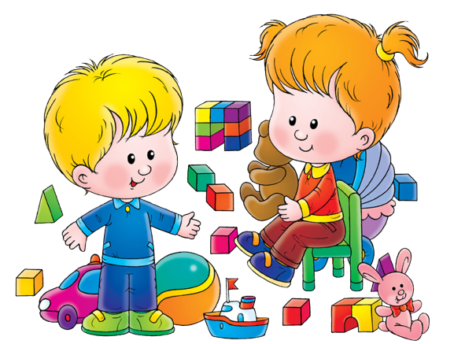
Живя в семье в определённых, сравнительно устойчивых условиях, ребёнок постепенно приспосабливается к условиям окружающей среды, т. е. адаптируется к определенному ритму жизни.
При поступлении в дошкольное образовательное учреждение у детей резко меняется их привычный жизненный мир и ребенку снова приходится приспосабливаться.
Адаптация — это сложный процесс приспособления организма, который происходит на разных уровнях: физиологическом, социальном, психологическом.
Что же делать, чтобы эти весьма опасные для здоровья малыша переживания не миновали его, а может вообще не водить ребенка в детский сад?
Каждому ребенку рано или поздно приходится «социализироваться», т. е. быть способным жить среди других людей. Это необходимый для всех этап. Значит, вопрос состоит только в том, когда и в каких условиях желательно проводить социализацию ребенка. В детском саду маленький человечек, попадая в коллектив своих ровесников, вступает с ними в жизненные взаимодействия. Здесь он приобретает опыт общения, понимания других людей, привычку не теряться. Этот опыт пригодится ему позднее в школе.
Выделяют два вида адаптации:
1. Биологическая адаптация - это перестройка физиологических систем организма, обеспечивающая приспособление к новым условиям. Именно при биологической адаптации возникает снижение защитных функций организма, вследствие чего дети могут начать болеть, чаще, чем это было тогда, когда они находились дома. Но все это временно, как только организм привыкнет к изменениям все это пройдет.
2. Социальная адаптация – Это перестройка своей жизни, привычек под новые условия.
С какими трудностями могут стакнуться родители, когда дети начинаю посещать детский сад:
- повышенная плаксивость.
-капризность.
- нервозность.
- резкая смена настроения.
- появление вредных привычек (сосать палец, брать в рот разные предметы, что-то накручивать и т. п.) .
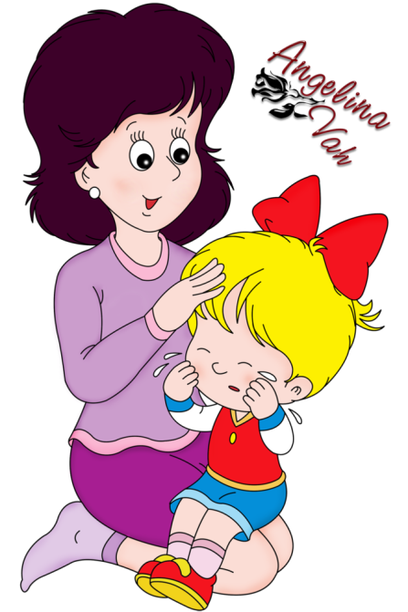
- изменение поведения и привычек детей.
Причины тяжелой адаптации к условиям ДОУ
1. Отсутствие в семье режима, совпадающего с режимом детского сада.
2. Наличие у ребенка своеобразных привычек.
3. Неумение занять себя игрушкой.
4. Несформированность элементарных культурно-гигиенических навыков.
5. Отсутствие опыта общения с незнакомыми людьми.
Если все эти причины отсутствуют то и адаптация пройдет в легкой форме.
Выделяют три формы адаптации: легкую, средней тяжести, тяжелую.
При легкой адаптации поведение ребенка нормализуется в течение 10-15 дней. Он начинает адекватно вести себя в коллективе и не болеет в течение первого месяца посещения ДОУ. Похудение либо вообще не наблюдается, либо оно очень незначительно.
При адаптации средней тяжести сдвиги в поведении и эмоциональном состоянии ребенка нормализуется в течение полутора месяцев. Если раньше у него отмечалось похудение, то за это время восстанавливается первоначальный вес. На протяжении первого месяца посещения ДОУ у ребенка, как правило, возникает однократное заболевание, ребенок отсутствует по болезни 7-10 дней.
Тяжелая адаптация может протекать в двух формах. У некоторых детей наблюдаются частые повторные заболевания, как правило, респираторные, в ряде случаев приводящие к осложнениям (отиту, бронхиту, пневмонии). Вес неустойчив – стабильная прибавка веса затруднена в связи с повторными заболеваниями, время восстановления первоначального веса задержано. При этом период адаптации длится свыше 1, 5 месяцев. Вторая форма тяжелой адаптации выражается в длительном неадекватном поведении, граничащем с преневротическом состоянием. При этом поведение детей не нормализуется иногда в течение полугода.
Но решить эту проблему, обеспечить более безболезненное привыкание ребенка к условиям детского сада можно, только совместными усилиями семьи и детского учреждения.
Для начала перед первым посещение детского сада минимум за 1, 5 – 2 недели начните приучать ребенка к режиму дня такому же как в детском саду, так же ребенку будет легче если ему уже привиты навыки самообслуживания (Умение кушать самостоятельно, одеваться, ходить на горшок и т. п.) . Важно заранее научить малыша общаться со сверстниками (попросить игрушку, поделиться своей игрушкой, подождать, пока другой ребенок поиграет и т. п.) При предварительном знакомстве с обстановкой группы постарайтесь положительно настроить малыша (как много детей, много игрушек, дети весело играют, воспитательница – хорошая тетя и пр.) . Дайте малышу все спокойно осмотреть, покажите, где он будет раздеваться, играть, кушать, спать. Научите ребенка понимать значение слов «надо» и «нельзя».
В период адаптации необходимо быть к малышу особо внимательным и чутким, но без излишнего заласкивания. Ежедневно расспрашивайте его о жизни в детском саду. Удивляйтесь, хвалите ребенка. Ваша беседа должна быть эмоционально ярко окрашена. Малышу важно знать, что значимые для него взрослые принимают его всерьез, относятся к нему с уважением, внимательно и с интересом его слушают, а то, что он говорит, оказывается действительно важным.
Не делайте ошибок
Ни в коем случае родителям не следует делать следующих ошибок:
1. Нельзя наказывать или сердиться на малыша за то, что он плачет при расставании или дома при упоминании необходимости идти в сад. Лучше еще раз напомните, что вы обязательно придете.
2. Нельзя пугать детским садом («Вот будешь плохо себя вести, опять в детский сад пойдешь! »). Место, которым пугают, никогда не станет ни любимым, ни безопасным.
3. Нельзя плохо отзываться о воспитателях и саде при ребенке.
4. Нельзя обманывать ребенка, говоря, что вы придете очень скоро, если малышу, предстоит оставаться в садике на полный день. Пусть лучше он знает, что мама придет не скоро, чем будет ждать ее целый день
Уважаемые родители! Постарайтесь последовать нашим советам и рекомендациям. Тогда такое страшное слово «АДАПТАЦИЯ» пройдет для Вас и Вашего ребенка незаметно!

